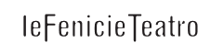
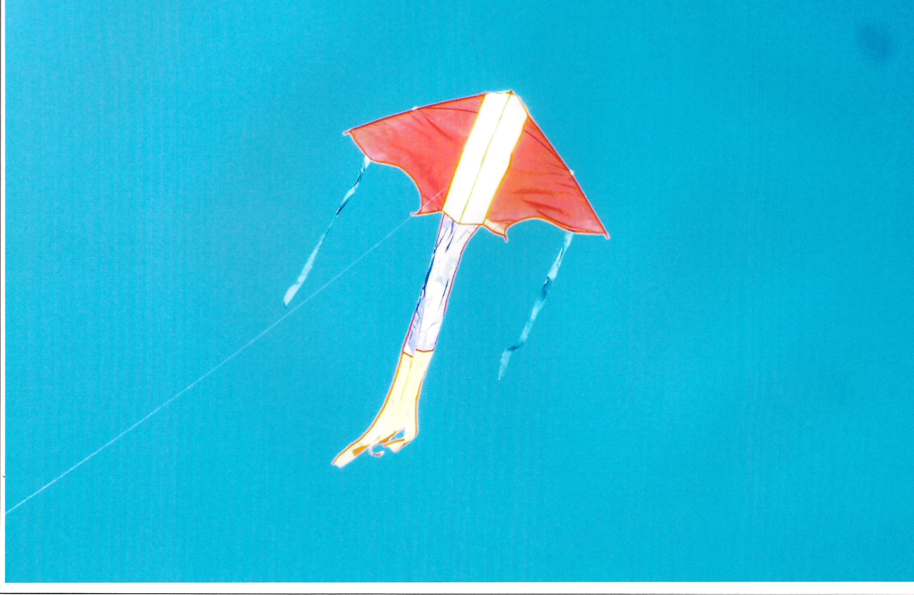

FATIMA
IN
NESSUN MONDO

Spettacolo selezionato nel 2007 per la Giornata
provinciale sull’affido

progetto Bottega Attore-Autore

di
Roberta Villa

con
Roberta Villa

Regia
Vaninka Riccardi

Assistente alla regia
Micaela Cipullo

Tecnica
teatro d’attore e narrazione

Produzione
Associazione tra artisti Ciridì

Lo Spettacolo
Fatima è una bambina pakistana di 12 anni appena arrivata in Italia. Alle spalle ha sette anni di lavoro in uno scantinato a fabbricare tappeti. Lo spettacolo racconta il suo percorso di inserimento in un mondo nuovo. Fatima è persa tra il legame con il suo passato (fatto sia di privazioni e sfruttamento, sia di relazioni di amicizia con gli altri bambini con cui ha condiviso la sua vita) e un presente fatto di libertà.
La storia di Fatima viene gradualmente svelata tra mille paradossi: Fatima si trova a scoprire e imparare tante cose troppo in fretta: non sa cosa vuol dire respirare all'aria aperta, mangiare a sazietà, giocare, essere abbracciata per affetto soltanto.
Fatima si sente a disagio, non vuole o non riesce a dimenticare il passato, non si sente a posto. E' in nessun mondo. Ed esplora il senso di questa libertà nuova nel rapporto con la madre, che l'accompagna nell'inserimento in una vita nuova fatta di benessere, ma in cambio le chiede un prezzo troppo alto: dimenticare. Dimenticare il suo passato, rimuoverlo, pensando che sia troppo doloroso per una bambina. Ma per Fatima ricordare vuol dire sentirsi viva, vuol dire cercare di costruirsi un'identità. E allora cerca di coinvolgere la madre nel racconto di quanto ha vissuto, nello scantinato dove lavorava, portandola dentro la bellezza delle sue relazioni: con Iqbal, il suo eroe, colui che le ha parlato per primo di libertà e che le ha lasciato un compito importante: ricordare per essere qualcuno, per rivendicare una propria storia di appartenenza; con Maria, l'amica che non sapeva parlare e che le ha insegnato a sognare e poi a leggere

e scrivere, Maria che ancora le scrive dal Pakistan, Maria l'unico legame rimastole con il passato, Maria che le affida il compito di parlare a tutti della loro storia.
Lo spettacolo si conclude con la resa della madre di fronte all'incontrollata "fame" di Fatima, che vuole affetto ma poi lo rifiuta, che vuole mangiare ma poi vomita, che sa di essere libera ma non sa muoversi in questo spazio troppo grande che è la libertà. Di fronte al distacco dalla madre Fatima si apre a una speranza di riprovarci, come se il suo percorso avesse avuto bisogno di un tempo giusto di inserimento. Fatima è un po' più forte e consapevole, con più strumenti per iniziare, adesso sì, una vita nuova.

Note
Il progetto è stato pensato per una messa in scena con un’attrice sola, narratrice e personaggio, che, accompagnata da musiche e oggetti, conduce a svelare la storia di Fatima. Il suo conflitto con la madre adottiva, è un continuo rapporto di avvicinamento e allontanamento, è ricerca di un contatto e allo stesso tempo rifiuto. Fatima e la madre sono due mondi che si scontrano: un mondo che ha bisogno di essere riconosciuto nella sua piena identità e storia, e un mondo che crede di dare una felicità fittizia con la sola donazione di un benessere materiale.
Quel passato di soprusi, così doloroso, è al tempo stesso il luogo dove Fatima ha trovato le uniche relazioni affettive della sua giovane vita.
Dentro un naturale istinto di protezione, la madre vorrebbe che lei dimenticasse, che facesse “tabula rasa” del suo passato.

Ma per Fatima la memoria è vita, la memoria è pane. Per Fatima diventa fondamentale riuscire a ricordare, perché questa è la sola cosa che le permette di non impazzire, di restare viva, di ricominciare a ricostruire.
E dimostrare che la salvezza non è la cancellazione dell'esperienza passata, ma il suo recupero. Non si può rimuovere o far dimenticare in nome di una felicità astratta.

Info
Durata: 50 min. + 30 min. circa di dibattito

Spettacolo per medie, superiori e adulti

Scheda tecnica
- Ingombro: lo spazio scenico è costituito da una passerella di 6 metri per 2 a cui aggiungere tre metri per ogni lato lungo dove si posiziona il pubblico

Contatti
Roberta Villa (referente per Le FenicieTeatro)
Tel: 335 6582897
info@ciridi.com
www.ciridi.com
http://www.facebook.com/groups/fenicie/

ASSOCIAZIONE TRA ARTISTI CIRIDÌ
Sede legale via P. Beretta 5, 20013 Magenta (MI)
P.IVA e C.F. 03487810966

